Úprava výrazů pomocí algebraických vzorců – pracovní list

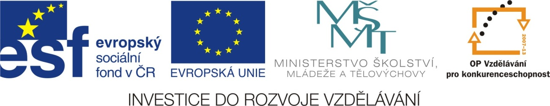

Datum vytvoření projektu | květen 2012
Ročník | 8.
Popis pracovního listu | Pracovní list je určen do tématu úprava výrazů, využívá znalosti a dovednosti žáků s prací v editoru Microsoft Word a matematické znalosti i dovednosti v oboru racionálních čísel.  Pracovní list může být využitý pro práci malé až tříčlenné skupiny, celé třídy na interaktivní tabuli a také jako práce pro jednotlivce.

Výrazy – vzorce- pracovní list
Doplň úpravu výrazu:
(a + b)² + (a + b) . (a - b) = a² + 2…. + …² + (a - …b + b…- …² ) =

Upravte výrazy pomocí vzorce:
(4a +2 b)² = (3n +4p)² =

(4 + 3c)² = (6 +4k)² =

(8 + y)² = (10g +8)² =

(5a + 4)² = (5y +11x)² =

(5a - 6b)² = (5n - 3p)² =

(8 - 4c)² = (5 - 6k)² =

(9 - y)² = (9g - 6)² =

(4a - 5)² = (3y -12x)² =

Upravte výrazy, kde to lze použijte vzorce:

(4 +2b) . (4 -2b) =

(4 + 3c) . (6 +4k) =

(8 + y) . (8 - y) =

(5a + 4) . (5a - 10) =

(5 - 6b) . (5 – 5b) =

(8 - 4c) . (4 - 3k)² =

(2 - y) . (6g - 4)² =

(4a - 5)² . (3a - 6) =

Převeď v tabulce výsledky ze sloupečku špatně do sloupečku správně tak, aby byly skutečně správně.

příklad | špatně | dobře | příklad | špatně | dobře
( 7 + a )² | a²-14a + 49 |  | ( 4 + 2c )² | 16 -16c +4c²
( 7 + 2a )² | 49 -14a + a² |  | ( 2c + 4 )² | 16 +16c +4c²
( 7 - a )² | 49 + 14a + a² |  | ( 2c - 4 )² | 4c² +16c +16
( a - 7 )² | 49 +28a +4a² |  | ( 4 – 2c )² | 4c² -16c +16

Výrazy – vzorce - řešení pracovního listu
Doplň úpravu výrazu:
(a + b)² + (a + b) . (a - b) = a² + 2ab + b² + (a² - ab + ba- b² ) = 2a² + 2ab

Upravte výrazy pomocí vzorce:
(4a +2 b)² = 16a² +16ab + 4b² (3n +4p)² = 9n² + 24np + 16p²

(4 + 3c)² = 16 +24c + 9c² (6 +4k)² = 36 +48k +16k²

(8 + y)² = 64 +16y + y² (10g +8)² = 100g² +160g + 64

(5a + 4)² = 25a² + 40a + 16 (5y +11x)² = 25y² +110xy + 121x²

(5a - 6b)² = 25a² - 60ab + 36b² (5n - 3p)² = 25n² – 30np + 9p²

(8 - 4c)² = 64 – 64c + 16c² (5 - 6k)² = 25 – 60k + 36k²

(9 - y)² = 81 – 18y + y² (9g - 6)² = 81g – 108g + 36

(4a - 5)² = 16a² - 40a + 25 (3y -12x)² = 9y² – 72xy + 144x²

Upravte výrazy, kde to lze použijte vzorce:

(4 +2b) . (4 -2b) = 16 - 4b²

(4 + 3c) . (6 +4k) = 24 +16k +18c +18ck

(8 + y) . (8 - y) = 64 – y²

(5a + 4) . (5a - 10) = 25a² - 30a - 40

(5 - 6b) . (5 – 5b) = 25 – 55b + 30b²

(8 - 4c) . (4 - 3k)² = 128 – 192k + 72k² – 64c + 96ck – 36k²c

(2 - y) . (6g - 4)² = 72g² – 96g+ 32 -36g²y + 48gy – 16y

(4a - 5)² . (3a - 6) = 48a³ - 396a² - 675a - 150

Převeď v tabulce výsledky ze sloupečku špatně do sloupečku správně tak, aby byly skutečně správně.

příklad | špatně | dobře | příklad | špatně | dobře
( 7 + a )² | a²-14a + 49 | 49 + 14a +a² | ( 4 + 2c )² | 16 -16c +4c² | 16 +16c +4c²
( 7 + 2a )² | 49 -14a + a² | 49 + 28a+4a² | ( 2c + 4 )² | 16 +16c +4c² | 4c² +16c +16
( 7 - a )² | 49 + 14a + a² | 49 - 14a + a² | ( 2c - 4 )² | 4c² +16c +16 | 4c² -16c +16
( a - 7 )² | 49 +28a +4a² | a² – 14a + 49 | ( 4 – 2c )² | 4c² -16c +16 | 16 -16c +4c²

